 | Votre contact : Marion  Votre référence : | 02 53 35 70 10
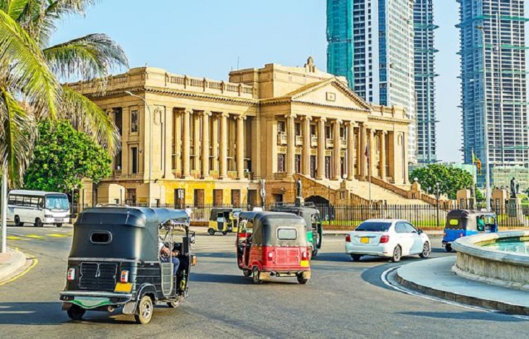

LUNE DE MIEL SRI LANKA ET MALDIVES
12 jours / 9 nuits

Le Sri Lanka présente un camaïeu de verts : vert tendre du riz qui lève, vert plus soutenu des bambous, vert émeraude des palmiers. Cette terre, dite “heureuse” ou “resplendissante”, ressemble à une perle tombée de la péninsule indienne. Son charme tient à ses pierres précieuses, à ses mers poissonneuses, à ses plages de rêve, à la fraîcheur de ses hautes terres – et à son passé glorieux. Au patrimoine du Sri Lanka figure d’antiques cités, de paisibles sanctuaires, des bouddhas empreints de sérénité et de compassion… réveillés parfois par des souvenirs de l’ère britannique, tels ces ventilateurs qui tournent au-dessus de vos têtes dans les vieux hôtels ou les senteurs qui émanent d’une réconfortante tasse de thé de Ceylan.
Jour 01 : Paris  Dubaï  Colombo

Rendez-vous à l’aéroport de Paris CDG. Formalité d’enregistrement et d’embarquement.
Envol à destination de Dubai.
Arrivée à Dubaï. Changement d’appareil et correspondance pour Colombo.
Toutes prestations et nuit à bord.

Jour 02 : Colombo / Sigiriya (environ 3h30)

Arrivée à Colombo.
Accueil par votre chauffeur accompagnateur.
Route vers le nord de l’île.
Déjeuner libre.
Installation à l’hôtel.
En fin de journée, visite de la citadelle aussi appelée “Rocher du Lion”, romantique et grandiose site antique avec les fresques réputées des “Demoiselles de Sigiriya”.
L’ascension du rocher sera jugée facile pour les habitués de la randonnée, plus compliquée par d’autres…. Si le pied du rocher avec ses énormes griffes de lion est déjà en lui-même spectaculaire, une fantastique vue s’offrira aux plus courageux qui atteindront son sommet.
C’est l’un des sites les plus surprenants de Ceylan, considéré comme étant la 8ème merveille du monde. Un colossal rocher de pierres rouges dominant la forêt épaisse qu’il surplombe de près de 150 m. Sur ce roc inaccessible subsistent pourtant les ruines d’un palais grandiose, construit au Ve siècle, par le roi Kashyapa.
Dîner et nuit à l’hôtel.

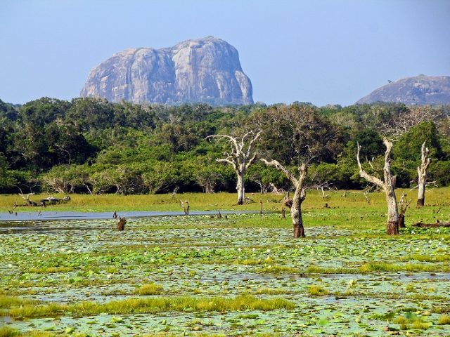
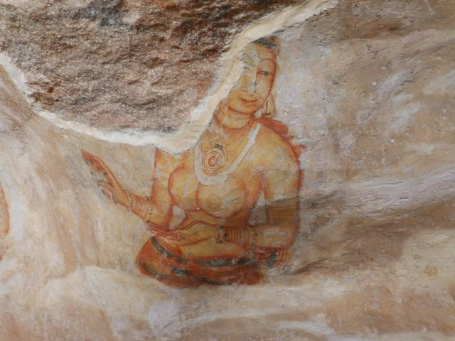

Jour 03 : Sigiriya / Polonnaruwa / Minneriya / Sigiriya

Petit déjeuner à l’hôtel.
Poursuite avec la visite du site archéologique de Polonnaruwa à vélo, site médiéval et seconde capitale de Ceylan.
Cette capitale médiévale, fortifiée par l’immense lac de Parakrama et d’une plaine verdure peuplée de singes, abrite plusieurs sculptures appartenant à l’art médiéval.
Découverte de la citadelle royale avec la salle du conseil, ornée de belles frises d’inspiration hindoue, Lankatilaka, abritant une immense statue de Bouddha de 18 m de haut ou encore la terrasse de la relique de la dent.
Déjeuner libre.
Dans l’après-midi, visite du parc national de Minneriya, célèbre pour ses éléphants.
Découverte des lieux au cours d’un safari 4×4.
Minneriya est une petite ville du Sri Lanka, proche de Habarana et est célèbre pour deux sites principaux : le grand lac et le parc national de Minneriya. D’une surface de près de 9000 hectares, ce parc abrite également des dizaines d’espèces animales, les singes, léopards, oiseaux…
Retour à l’hôtel.
Dîner et nuit à l’hôtel.

Jour 04 : Sigiriya / Dambulla / Matale / Kandy (environ 3h00)

Petit déjeuner à l’hôtel.
Route en direction de Matalé.
En chemin, arrêt pour la visite des grottes de Dambulla.
A l’intérieur de ce rocher se trouve un ensemble de grottes qui abritent le temple historique de Dambulla, un des sanctuaires bouddhistes les plus anciens de Sri Lanka.
Les grottes de Dambulla servirent de refuge au Roi Valagambahu lorsqu’il fût chassé d’Anuradhapura, sa capitale. Après avoir reconquis sa capitale, il fit transformer les grottes en temples bouddhiques. Le rocher de Dambulla est une immense saillie rocheuse nue, noire, exposée au soleil brûlant, dominant de quelques six cents pieds la plaine environnante.
(Attention pour la visite de ce temple, il est demandé de porter des vêtements qui couvrent les genoux).
Puis transfert à Kadupelella et visite d’un jardin d’épices. Vous découvrirez les différentes épices poussant au Sri Lanka, ainsi que les différentes compositions, crèmes et autres mixtures que l’on peut créer à partir de ces épices.
Déjeuner libre (possibilité de déjeuner au restaurant du jardin).
Dans l’après-midi, route pour Kandy, centre culturel du pays.
Installation à l’hôtel.
Visite du temple de la dent, édifice rose entouré d’un fossé, bien en vue et presque solitaire, sur le bord du lac. Possibilité d’assister à la cérémonie du puja.
Depuis que fut apportée, au IVème siècle après J.-C., la dent du Bouddha, dans la chevelure d’une princesse de l’Orissa, pour la protéger contre des mains sacrilèges, la relique est devenue un objet de piété renommé et sacré. Elle est devenue non seulement le trésor le plus prisé de Sri Lanka, mais aussi le sceau de la souveraineté.
(Attention pour la visite de ce temple, il est demandé de porter des vêtements si possible blanc, et couvrant les épaules et les genoux. La visite se fait pieds nus).
Retour à l’hôtel.
En fin de journée, vous assisterez à un spectacle culturel de danses kandyennes incluant la marche sur le feu (non privé, durée : 45 à 60 minutes).
Dîner et nuit à l’hôtel.

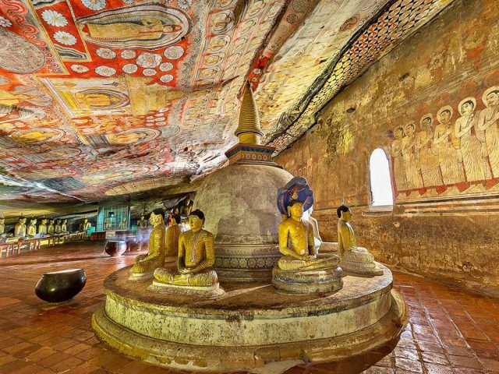
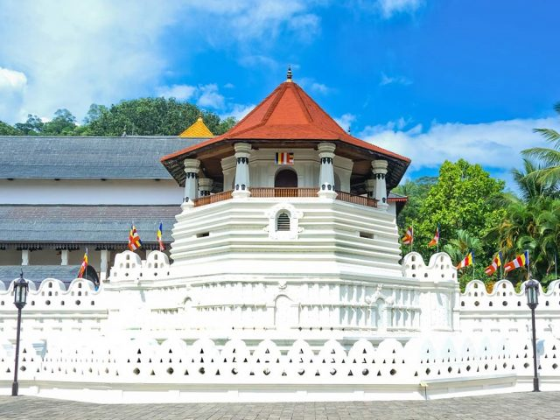

Jour 05 : Kandy / Peradeniya / Nuwara Eliya

Petit déjeuner à l’hôtel.
Visite du jardin botanique de Peradeniya, situé dans la grande courbe du Mahaweli Ganga à l’ouest de Kandy.
Vous aurez l’occasion d’y découvrir une grande variété de plantes exogènes et surtout endogènes étendue sur un immense territoire.
Après une balade dans le jardin, dans une plaine verdure abritée par de milliers de plantes, route vers Nuwara Eliya.
Déjeuner libre.
Arrêt pour la visite d’une manufacture et plantation de thé avec dégustation.
Les amateurs savent que la saveur et la qualité du thé dépendent de l’altitude où la plante a été cultivée. La récolte est toujours effectuée par des femmes. Les cueilleuses, vêtues de « longhis » aux couleurs vives, vont d’arbuste en arbuste, dénudant d’une main habile les jeunes bourgeons et les feuilles tendres puis, d’un geste rapide, les lancent dans la hotte attachée à leurs épaules.
Arrivée à Nuwara Eliya, station de montagne (1900 m d’alt.) qui s’étale dans une vallée en forme d’ellipse au pied du mont Pidurutalagala (2520 m), plus haut sommet de Ceylan.
Installation à l’hôtel.
Dîner et nuit à l’hôtel.

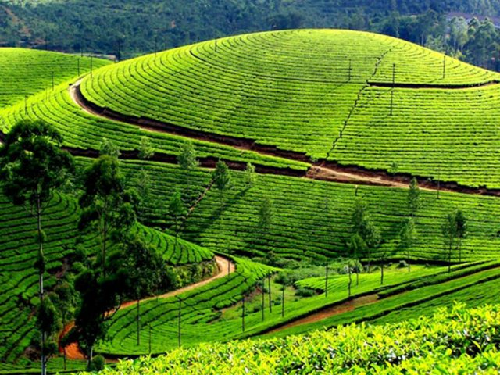
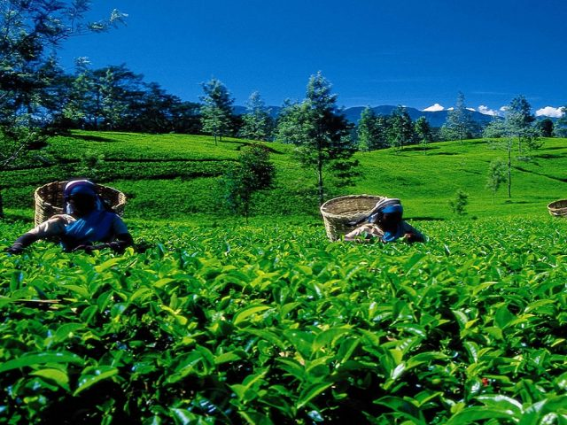

Jour 06 : Nuwara Eliya / Negombo

Petit déjeuner à l’hôtel.
Temps libre avant votre transfert retour par la route vers Negombo.
Déjeuner libre.
Installation à l’hôtel, à votre arrivée.
Fin de journée libre.
Dîner à l’hôtel.

Jour 07 : Negombo / Colombo  Malé  Adaaran Club Rannalhi

Petit déjeuner à l’hôtel.
Temps libre avant votre transfert à l’aéroport de Colombo pour prendre votre vol vers Malé .
Arrivée à Malé . Accueil et transfert en bateau rapide vers votre hôtel. Installation.
Fin de journée libre.
Formule All Inclusive. Nuit à l’hôtel.

Jours 08 à 10 : Adaaran Club Rannalhi

Petits déjeuners.
Journées libres.
Inlus :
1 massage balinais de 50 minutes / personne
1 dîner homard, aux chandelles sur la plage
Formule All Inclusive. Nuits à l’hôtel.

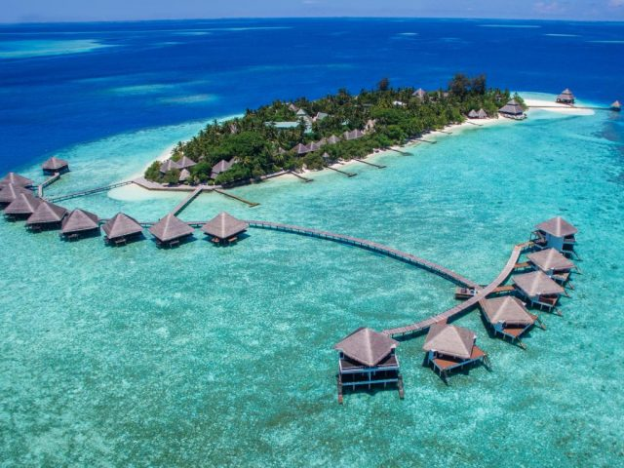
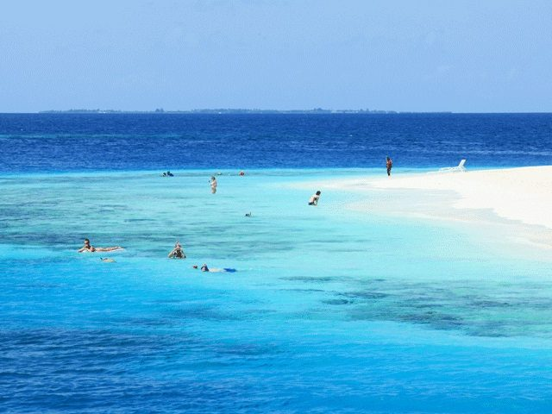

Jour 11 : Adaaran Club Rannalhi  Malé Dubaï

Petit déjeuner à l’hôtel.
Journée libre pour profiter une dernière fois de ce lieu paradisiaque. Repas libres.
Votre chambre sera disponible jusqu’à 12h00 ; vos bagages pourront être déposés à la consigne de l’hôtel.
En fin de journée, transfert en bateau rapide vers l’aéroport de Malé.
A votre arrivée, vous procéderez aux formalités d’enregistrement et d’embarquement pour votre vol retour.
Envol à destination de Dubaï.
Toutes prestations à bord.

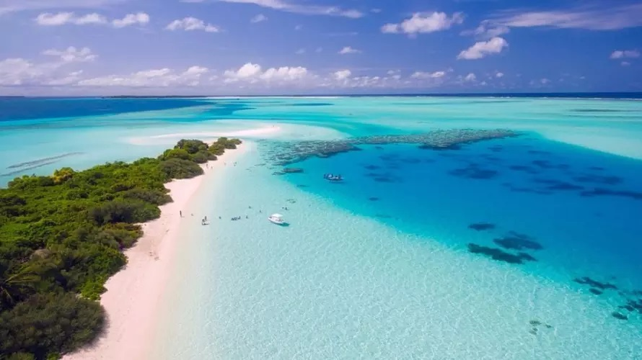

Jour 12 : Dubaï  Paris

Arrivée à Dubaï, changement d’appareil et correspondance pour Paris CDG.
Toutes prestations à bord.
Arrivée à Paris CDG.
Fin de nos services

